ОБГРУНТУВАННЯ ОЧІКУВАНОЇ ВАРТОСТІ ПРЕДМЕТА ЗАКУПІВЛІ

Послуги з передачі даних з використанням технології комутації пакетів (шляхом волоконно-оптичного Ethernet-з’єднання) в м. Первомайськ Миколаївській області в кількості 1 канала
( п. 41.1 Плана закупівель)

Код згідно з ДК 021:2015 64210000-1 Послуги телефонного зв’язку та передачі даних

Очікувана вартість предмета закупівлі 8 тис. грн.

В Південній філії УДЦР побудовано телекомунікаційну мережу зв’язку, яка є складовою частиною корпоративної обчислювальної мережі УДЦР та забезпечує управління Автоматизованими вимірювальними комплексами радіочастотного моніторингу РО та збору інформації результатів радіочастотного моніторингу.

Послуги з передачі даних між АИК СП6 , який розташований за адресою: м. Первомайськ, вул. Пилипа Орлика, 30, та офісом Миколаївського обласного відділу зараз надаються АТ «Укртелеком» згідно договору № МКЛ/БЛ 4220 від 17.02.2025 по телефоним каналам за технологією ADSL

У зв’язку із демонтажом загальної телефонної мережі у м. Первомайську Миколаївської області та будівництвом оптичної кабельної мережі АТ «Укртелеком» запропонував підключити АИК СП6 до вказаної мережі за технологією L3VPN/Ethernet 1 Мбіт/с, що забезпечує покращення якості передачі даних.

При визначенні очікуваної вартості ціни на послуги з передачі даних з використанням технології комутації пакетів (шляхом волоконно-оптичного Ethernet-з’єднання) була врахована інформація, отримана внаслідок телефонних переговорів (та Замовлення АТ «Укртелеком») з представниками постачальних компаній ПрАТ " ДАТАГРУП " та АТ «Укртелеком»:
- ПрАТ " ДАТАГРУП " - вартість закупівлі становить 12000 грн. з ПДВ.
- АТ «Укртелеком» - вартість закупівлі становить 8000 грн. з ПДВ.

Згідно Замовлення АТ «Укртелеком» ( Додаток 1) вартість послуги надання каналу передачі даних на період з вересня по грудень 2025 року складає орієнтовано 8 тис. грн. (2тис. грн підключення + 1.5 тіс. грн *4 мес. абонплата та оренда обладнання оператора).

Таким чином очікувану вартість закупівлі пропонується визначити 8 000 грн.

1. ПрАТ " ДАТАГРУП "
Адреса
54029, Миколаїв, вул. Пушкінська, 31А , https://www.datagroup.ua
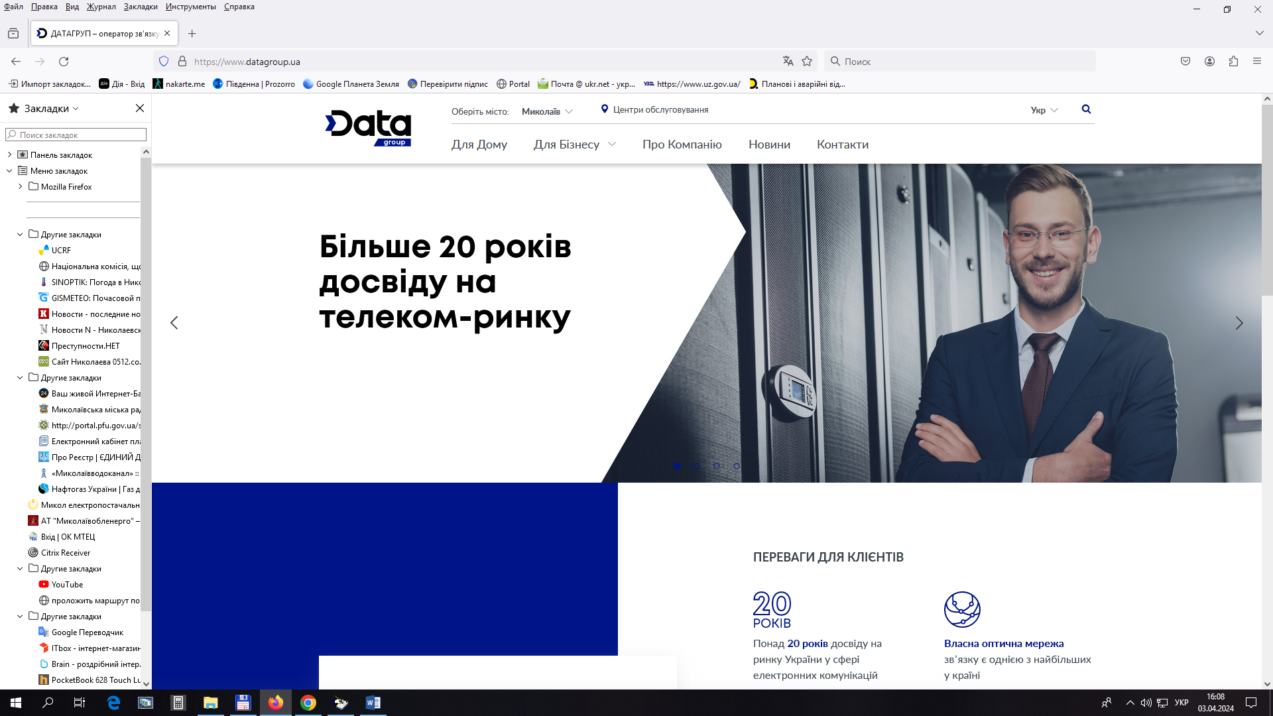

АТ «Укртелеком», https://ukrtelecom.ua
Філія
Назва філії | Адреса фiлiї
Миколаївська філія АТ "Укртелеком" | Адреса фiлiї 54001 м. Миколаїв, вул. Адмiральська, 27/3

Укртелеком Інтернет тарифи
Wi-Fi роутер (+40 грн/міс)

ОПТИЧНИЙ IНТЕРНЕТ

100 Мбіт/с (GPON)
- Wi-Fi роутер
- Підключення від 1 грн
- Інтернет працює без світла!
Регулярний тариф. Залежить від населеного пункту та катергорії будинку

від 300 грн/міс
Wi-Fi роутер (+40 грн/міс)

ОПТИЧНИЙ IНТЕРНЕТ

200 Мбіт/с (GPON)
- Wi-Fi роутер
- Підключення від 1 грн
- Інтернет працює без світла!
Регулярний тариф. Залежить від населеного пункту та катергорії будинку

від 330 грн/міс
Wi-Fi роутер (+40 грн/міс)


Інженер 2 кат. МОВ Тихон ІВАНЧЕНКО

Додаток 1
ЗАМОВЛЕННЯ про надання/зміну Послуг
для споживачів сегментів LA/NA – корпоративні/національні, SME – малі та середні
Додаток № 1 до Договору від ________ р № ________
- Інформація про Бізнес-абонента:
Назва: ДЕРЖАВНЕ ПІДПРИЄМСТВО "УКРАЇНСЬКИЙ ДЕРЖАВНИЙ ЦЕНТР РАДІОЧАСТОТ", ПІВДЕННА ФІЛІЯ ДЕРЖАВНОГО ПІДПРИЄМСТВА "УКРАЇНСЬКИЙ ДЕРЖАВНИЙ ЦЕНТР РАДІОЧАСТОТ"
Юр. адреса: 03179, м. Київ, проспект Перемоги, 151, ІПН 011817626659. Код ЄДРПОУ 01181765
Південна філія Державного підприємства "Український державний центр радіочастот"
65022, м. Одеса, провулок Олександра Юрженка, 20
р/р IBAN UА123003350000000260082207415 в АТ "Райффайзен банк" м. Київ ,ЄДРПОУ 23211596
2. Послуги, що замовляється Бізнес-абонентом:
2.1. Послуги “L3 VPN”:
№ з/п | Область | Назва структурного підрозділу Бізнес-абонента | Адреса точки підключення | Нове підключення  модифікація (швидкість, зміна тарифного плану, перенесення точки) | Назва тарифного плану та швидкість | Одноразова плата за підключення, грн. без ПДВ | Щомісячна абонентна плата, грн. без ПДВ | Тип підключення ADSL, SHDSL, Ethernet, UMTS, FTTx | Статична ІР-адреса  (так/ні) | Кількість додаткових ІР-адрес  (4; 8; 16) | Обладнання доступу Оператора (так/ні) | Зона розподілу відповідальності Сторін | П.І.Б. та контакти відповідального за точку (з боку Бізнес-абонента) | Примітки
1 | Миколаївська | ДП "УКРАЇНСЬКИЙ ДЕРЖАВНИЙ ЦЕНТР РАДІОЧАСТОТ",Південна фіія ДП "УКРАЇНСЬКИЙ ДЕРЖАВНИЙ ЦЕНТР РАДІОЧАСТОТ" | м. Первомайськ, вул. Пилипа Орлика, буд. 30 | Нове підклю-чення  Ethernet | L3VPN/Ethernet 1 Мбіт/с | Підключення до порту Ethernet 1400 грн без ПДВ разово, | Тариф на користування послугою VPN 1100 грн без ПДВ щомісячно | Ethernet | - | - | 60 грн без ПДВ/міс | Приміщення споживача
Загальний розмір щомісячної абонентної плати: 1055 грн. без ПДВ

Загальний розмір щомісячної абонентної плати за всі Послуги за цим Замовленням становить – 1260 грн. без ПДВ.
3. Додаткова інформація (нове підключення послуг)
3.1. Це Замовлення набирає чинності з дати його підписання сторонами та стає невід’ємною частиною Договору/Угод(и) до Договору від ________ р № _________ і діє до дати припинення Договору/Угоди про надання Послуг. Підписуючи це Замовлення, Бізнес-абонент підтверджує, що отримав повну та детальну інформацію щодо умов надання замовлених Послуг інтернет/ Ethernet, тарифів та згоден з положеннями Договору, Угоди про надання Послуг інтернет/ Ethernet та Умовами Укртелекому.
Оператор  АТ «Укртелеком»  ______________ Л.Т. Феськова  «____» _____________ 2025 р.  М.П. | Бізнес-абонент  Південна філія ДП «Український державний центр радіочастот»  Начальник філії_____________ Олександр СОЛОМКО  «___» _______________ 2025 р.  М.П

